天阶网络——微信外卖教程
商家促销活动设置
- 登录店铺管理 选择 “营销活动”共有五种活动可供选择
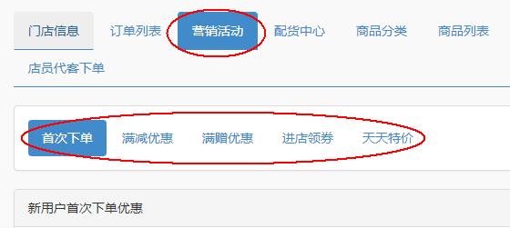

2.1首次下单-用户在本店第一次下单时的优惠活动
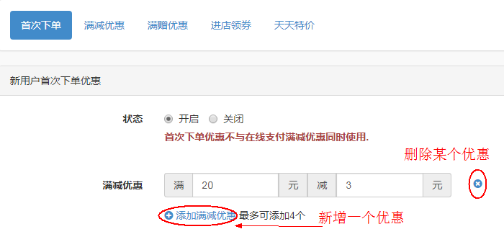
2.2 满减优惠-用户在本店下单金额达到一定额度立减优惠活动
说明：满减优惠 与 首次下单 的设置界面看似一样，但意义不同。首次下单只有用户在本店第一次下单时并且达到设置的金额数才会享受到此优惠；而满减优惠是没有第一次下单这一条件限制，不管第几次下单只要达到设置金额就会享受对应优惠。因此，一般首次下单优惠力度要比满减优惠大一些，目的是激励用户尝试在本店下单。
PS：首次下单与满减优惠活动不能同时享用，用户可优先享用优惠力度较大者。
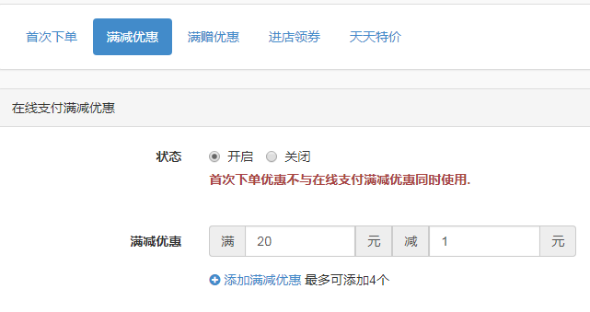
3.1 满赠优惠
用户下单时会有赠送提醒，商家如果设置了此优惠，在给用户配送商品时不要忘记同时配送赠品，以免引起客户不满。

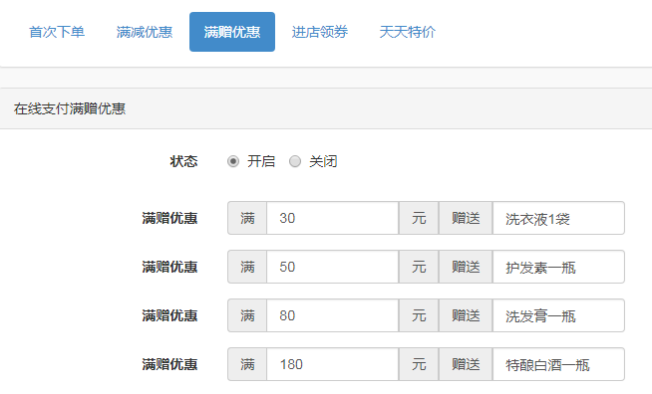
3.3进店领券 首先需要开启状态，然后添加代金券即可

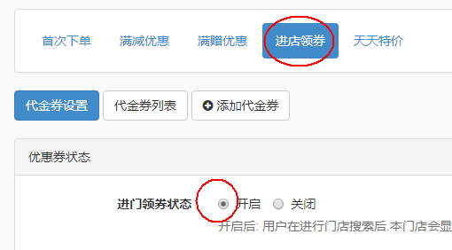

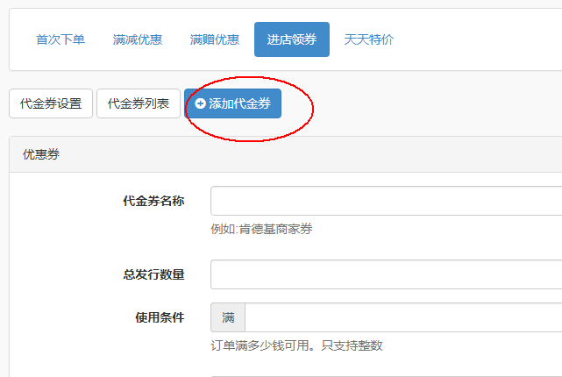

说明：如开启了首次下单、满减支付等其他优惠活动，商家需合计成本是否与其他活动同时使用，避免造成亏损，所以一般建议不可以。
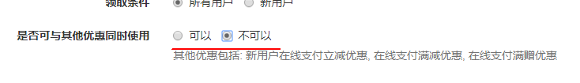

3.4 天天特价
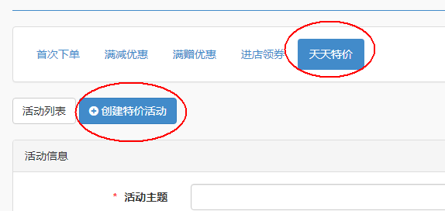
说明：这里同样需要注意是否与其他活动是否同时享用，一般建议选择“互斥”即不可同时享用

